## Почему так хорош

На общем фоне философский мысли Беркли довольно посредственный мыслитель. Тем не менее, его тезис *esse est percipi* встречается постоянно. Этот тезис, хотя скорее от него пытаются отмежеваться, хотя он скорее воспринимается негативно или насмешливо — звучит слишком часто. И хотя не за каждой философской мыслью стоят целые школы или ветви рассуждений, нужно вытащить то, что дал нам Беркли. Для начала нужно вернуться к исходной аргументации Беркли; затем перейдем к современным понятиям абстракции.

Аргументация Беркли состоит из трех последовательных пунктов:

1. Критика абстрактных идей
2. Обновление смысла понятия *бытие*
3. Новый критерий достоверности (по своей достоверности обгоняет критерий радикального сомнения Декарта)

Связь между первым и вторым пунктом Беркли объясняет через пример с треугольником: Когда Парменид только ввел понятия бытия, имея в виду реальность без наблюдателя, и умозрительный способ познания с помощью абстрактных идей, как единственный возможный способ познания бытия, он сразу же допустил ошибку. Теперь возьмем математическую фигуру треугольника: когда же человек мыслит абстрактный «треугольник вообще», а не какое-то его конкретное проявление? Никогда; всегда мыслится конкретный треугольник, выступая **знаком** для других конкретных треугольников. Этим замечанием он ставит под вопрос всю схоластику и метафизику, строящуюся на понятиях абстрактных идей.

По Беркли что-то существует не «по ту сторону восприятия», а, если угодно, «по эту»: стол для него существует если 1) он воспринимается прямо сейчас 2) он может быть воспринимаем. Вещь перестала существовать = нет возможности более ощущать эту вещь.

## Различие между «миражом» и «реальным объектом»

На самом деле условно; принципиального различия нет. Оба являются конкретными представлениями (**идеями**). Разница в наличии возможности восприятия: «реальный объект» можно воспринять тактильно, понюхать и тп; иными словами, за одним представлением последует другое и так далее. В случае «миража» этой возможности нет. Строго говоря, и мираж и реальный объект существуют оба — разница лишь в количестве цепочек связей, которые образуют те или иные идеи.

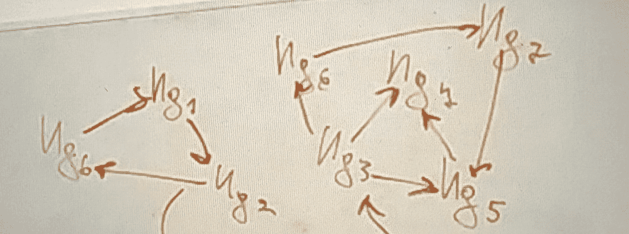

Пример: слева цепочка идей «миража», справа — «реального объекта». Второй реальнее, потому что его цепочка идей больше. Смыслы бытия и существования можно искать в таких цепочках идей.

И всё-таки по Беркли не все идеи (**perception**) однородны; они имеют принципиальное различие: одни возникают помимо человеческой воли (**sense**), другими человек может управлять (**imagination**). Похожее разделение делал в своей философии Декарт, объясняющий этим наличие двух субстанций: мыслящей и протяженной. Тем не менее, между ним и Беркли в этом разделении есть существенная разница. По Беркли «мыслящая субстанция» это дух — **spirit**. В нем существуют все идеи. Откуда же тогда различие между *imagination* и *sense*? Материи не существует, есть только дух, воспринимающий идеи; как же делятся эти идеи? Ответ — одни причастны богу — я не могу их контролировать, они принадлежат другому *духу*, это *sense*; другие — мои, imagination. Итого, если у Декарта существуют две разных субстанции: мыслящая и протяженная, то у Беркли существуют две качественно одинаковые субстанции — мыслящие – дух (душа).

Сам бог при этом не является «главной идеей» как у Декарта — он носитель идей. В этом смысле он похож на Локковскую материю как что-то непознаваемое, но «суммирующее» в себе набор неких качеств; отличие Беркли от Локка в том, что он не вводит протяженной субстанции (материи), обходясь только мыслящей; бог у Беркли, так же, как и материя у Локка, является «собирателем» всех идей, и также субстанциален.

Если у Локка непознаваема протяженная субстанция, то у Беркли — мыслящая. Подтвержденный опыт **Молиньё** (прозревшие люди не могут отличить шар от куба, не прикоснувшись к нему) также говорит в пользу позиции Беркли о том, что нет никакой материи как таковой — есть только идеи и связи между ними.

Теперь разберемся, в чем Беркли оказался прав и почему его так часто упоминают.

Новое понятие бытия по Беркли из парменидовской

**Быть = быть по ту сторону воспринимаемого/опыта**

Становится такой:

**Быть = быть воспринимаемым = быть по эту сторону воспринимаемого/опыта**

Но и та и другая версия ответа — это эвфемизмы; объяснения вида «быть = быть …» звучит не сильно убедительно. В современной философии существуют не только два этих варианта в определении бытия, но между ними есть целое пространство для поиска смысла слова «быть»; вместо двух есть целый спектр возможных вариантов, где позиции Парменида и Беркли лишь верхняя и нижняя грань спектра.

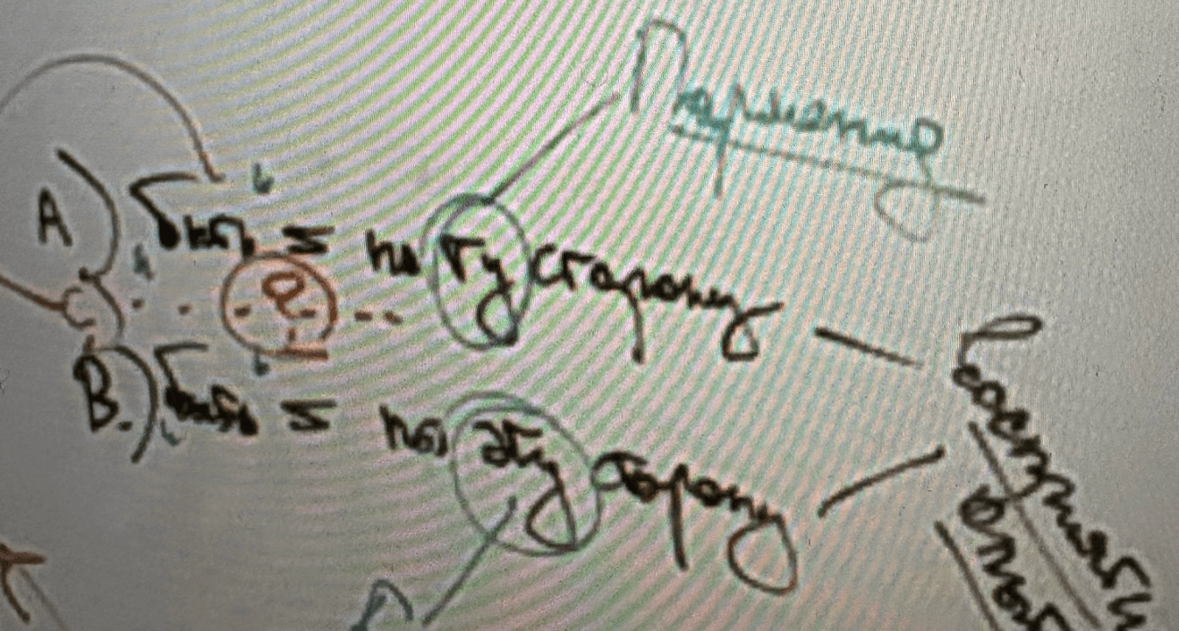

Красным цветом изображено множество вариантов между двумя крайними.

Заслуга Беркли в том, что он создал пространство для поиска, создав его нижнюю грань.

## Больше об абстракциях

Сам Беркли оперировал низкоуровневыми схоластическими и метафизическими абстракциями; о существовании высокоуровневых абстракций типа сложных математических (например, волновая функция) он не знал. Имея же сложные абстракции, можно из них вывести совершенно иной способ существования. Например, для работы со сложными громоздкими формулами, представляющими из себя нагромождения символов, нужно вообще выключить восприятие и уйти от конкретных представлений. Здесь можно установить разницу между треугольником как низкоуровневой абстракцией, и тяжелыми формулами как высокоуровневой: в случае треугольника, чтобы сделать из него абстракцию, нужно очистить его от конкретных качеств (по Аристотелю; сам Беркли был бы с этим не согласен); в случае же с формулой у каждого знака в этой формуле есть набор правил, которыми можно с этим знаком взаимодействовать. И это похоже на то, как создаются низкоуровневые абстракции: мы 1) берём частную (конкретную) идею и её знак 2) и выводим правила оперирования знаком, по которым можно будет этот знак сделать представителем других частных идей. Несмотря на то, что Беркли оперировал только связью конкретного представления со знаком в низкоуровневых абстракциях, структурно он был прав, ведь и у него есть шаг создания знака и шаг создания правил по взаимодействию с этим знаком. Разница лишь в том, что знак может быть связан не только с конкретным представлением, но и с другим знаком. Высокоуровневая абстракция не имеет прямой связи с конкретным представлением.

Пример: игра в шахматы вслепую. В уме игрока вместо конкретного «ферзя» представляется функционал фигуры, иными словами, правила оперирования со знаком.

Любая высокоуровневая абстракция может работать только через объяснение связи с конкретными восприятиями — через некий интерфейс. Пример: смысл производной объясняют через графики, смысл хим. законов через эксперименты и т.п. Без привязки к конкретному высокие абстракции невозможно понять.

Онтологический статус таких абстракций является гибридным, промежуточным и будет изобретен много позже. Какой же смысл слова *быть* можно вывести из этой системы? **Быть = быть раскрытым**; **быть тем, к чему имеется доступ**

Итак, благодаря Беркли выяснилось, что от статуса абстракций зависит смысл глагола *быть*.